Miniteste 1 1. Figuras semelhantes. Razão de semelhança
Nome da Escola | _____________________________________________ | Ano letivo 20___-20___ |  | Matemática | 7.º ano
Nome do Aluno | _____________________________________________ | Turma | N.º | Data
Professor | _____________________________________________ | __________ | ______ | ____-____-20__

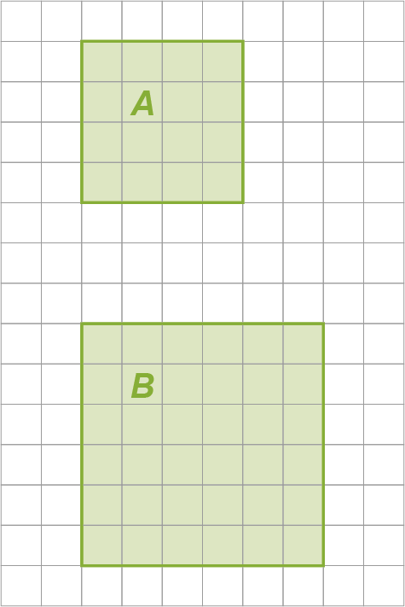
Dois quadrados são sempre semelhantes. Considera os quadrados A e B da figura.
1
1.1. A razão de semelhança que transforma A em B é:
(A) $\frac{3}{2}$ (B) $\frac{2}{3}$
(C) 1,2 (D) 0,6
1.2. A razão de semelhança que transforma B em A é:
(A) $\frac{2}{3}$ (B) $\frac{3}{2}$
(C) 0,6 (D) 0,5
Dois círculos são sempre semelhantes. Considera os círculos A e B da figura.
2
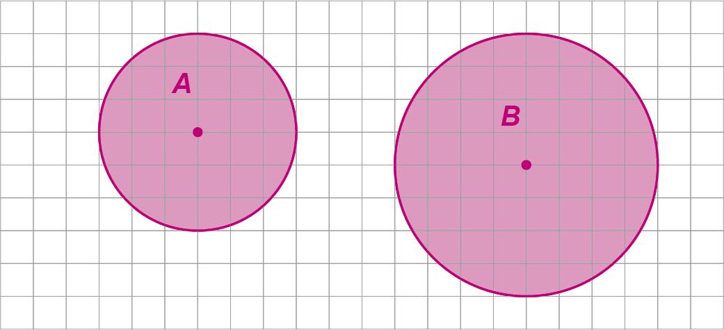
A razão de semelhança que transforma o círculo A no círculo B é:
(A) $\frac{3}{5}$ (B) $\frac{5}{3}$ (C) $\frac{3}{4}$ (D) $\frac{4}{3}$
As duas fotografias da figura abaixo são semelhantes.
3
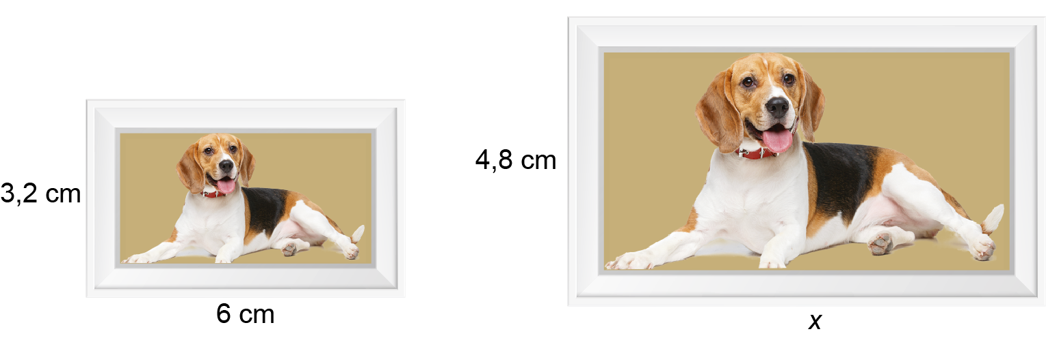
Qual é o valor de x ?
(A) 6,8 cm (B) 8,5 cm (C) 9 cm (D) 9,2 cm

